Actividades para desarrollar en el laboratorio (Tinkercad)
Integrantes:

Kevin David Aljuri Moncada
Diana Marcela Beltrán Suarez

Informe Técnico

Grupo: B192

Docente: Eliecer Montero Ojeda

UTS

Bucaramanga
2026

Objetivos
Objetivo general:
Implementar y comprobar el funcionamiento de circuitos electrónicos básicos utilizando Arduino Uno, LED, resistencias y un pulsador mediante la plataforma Tinkercad, aplicando conceptos de programación y la Ley de Ohm.
Objetivos específicos:
- Diseñar y simular un circuito de LED intermitente utilizando Arduino Uno, protoboard, LED y una resistencia de 220 Ω.
- Aplicar la Ley de Ohm para calcular la resistencia necesaria para proteger los LED del circuito.
- Programar un semáforo inteligente utilizando tres LED conectados a diferentes pines digitales del Arduino.
- Implementar un pulsador para modificar el funcionamiento normal del semáforo y generar un patrón de parpadeo.
- Comprender la relación entre la conexión de los componentes electrónicos y el código utilizado para controlar su funcionamiento.

Pruebas:
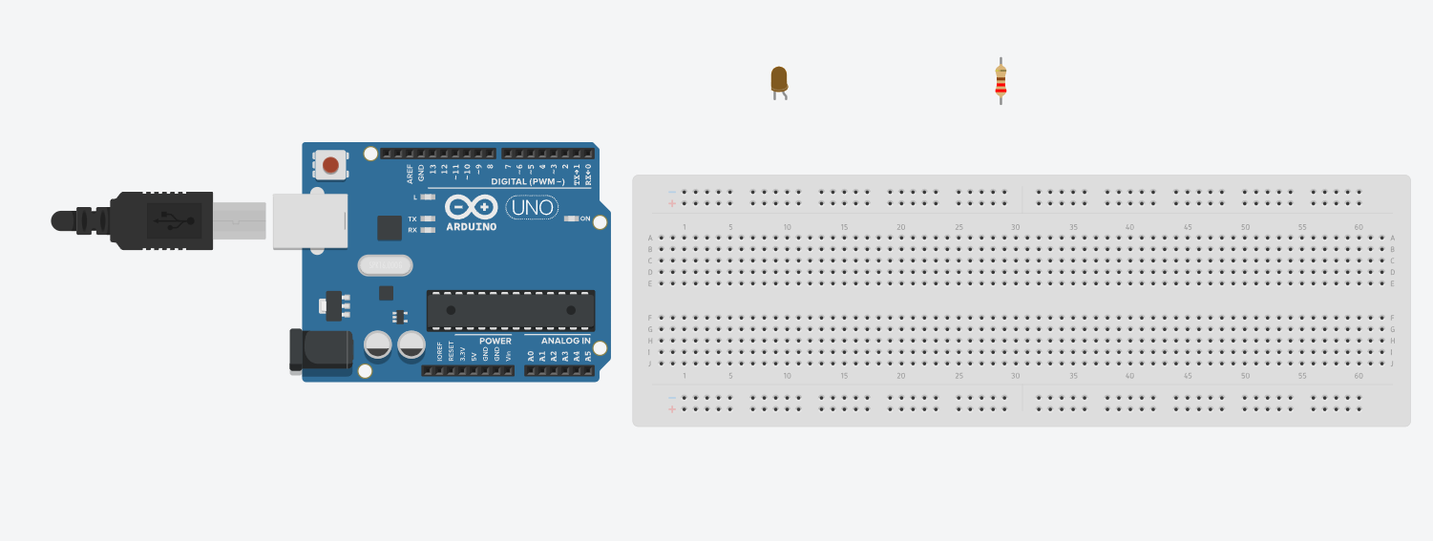Figura 1. Topología del circuito LED intermitente.
En esta Figura 1. Se logra ver los 4 elementos que van a estar presentes en esta primera prueba, los elementos son: Arduino Uno R3 que se usará como fuente de poder ya que cuenta con justamente 5V y justamente sirve para programar el circuito, un protoboard para conectar todo el circuito, también se usa un LED naranja como actuador, como último se usa una resistencia de 220Ω donde usando el cálculo por colores está correcto en Tinkercad debido a que usa como primer color rojo (2), rojo nuevamente para el segundo color y el tercer color es el marrón que corresponde a x10 por lo que queda 22 x 10 que da un resultado de 220 que es justamente el que usamos en este sistema.
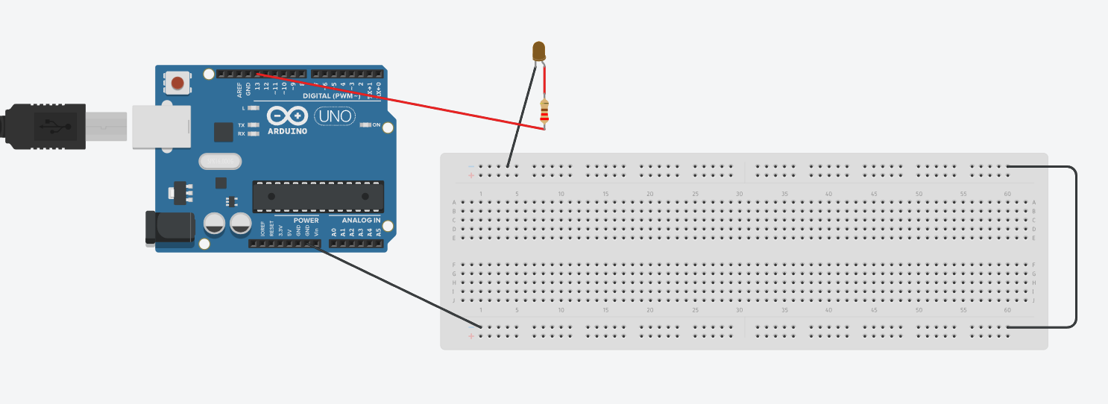
Figura 2. Circuito conectado.
Con los componentes en el espacio de trabajo, se cableó el circuito, se logra ver cómo está conectando el ánodo del LED a la resistencia y esta al pin digital 13, luego se conectó el puerto GND (tierra) al protoboard en la parte negativa donde se le pasó un cable adicional en la parte final para que el voltaje pase por toda la placa, como último se conectó el cátodo del led a la parte negativa de la placa. También se logra ver como no conectamos el led al protoboard principalmente porque queríamos que se vieran más separados los elementos para que se puedan diferenciar un poco más en las imágenes, pero si se tuviera que conectar, sería con los cables que tiene, pero con el led y la resistencia conectados al protoboard.
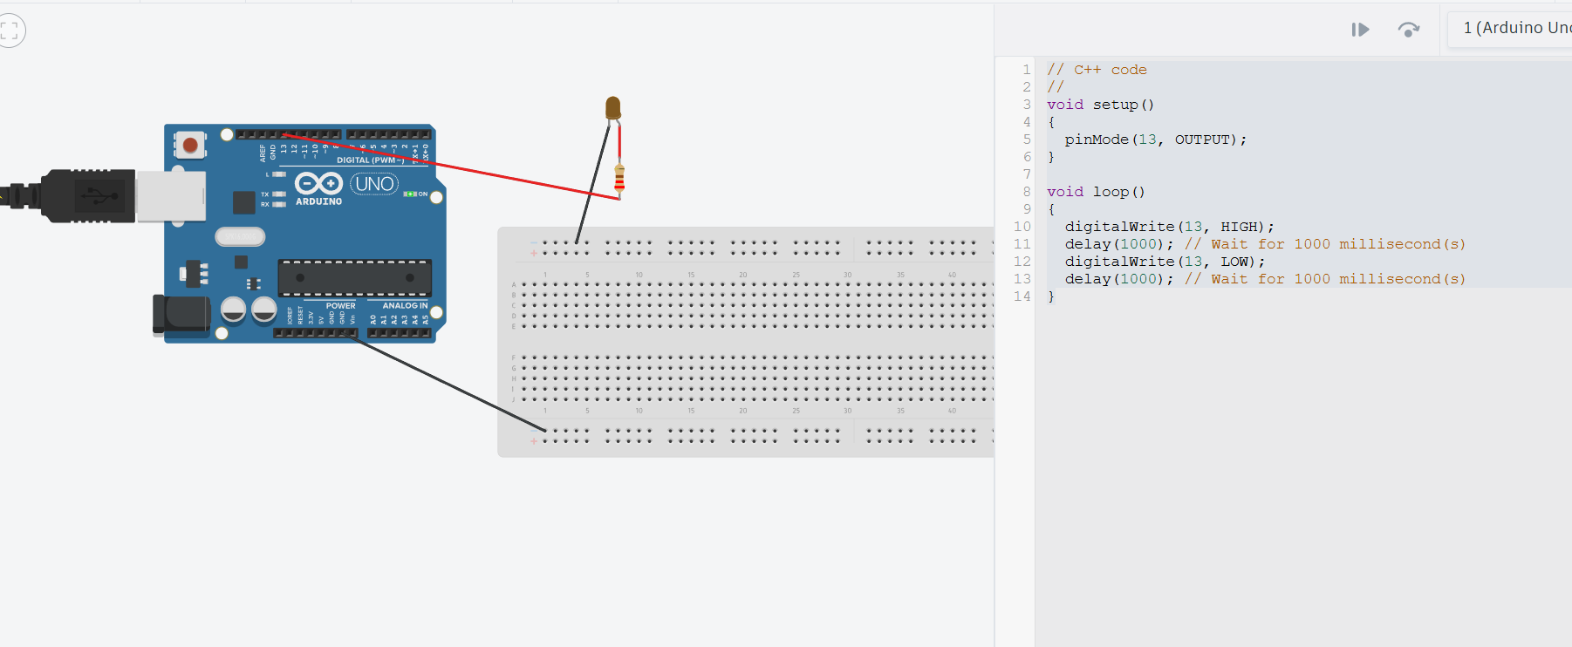
Figura 3. Código.
Esta figura 3 se ve el código del circuito agregado al Arduino Uno el cual es el que ya viene por defecto, únicamente se le cambió el puerto digital por defecto al 13 para ser más preciso, el código hace que el led parpadee con una frecuencia de 1000 ms (1 segundo) entre encendido y apagado, se realiza en forma de bucle cambiando el puerto entre HIGH y LOW para que realice ese proceso nuevamente con intervalos de 1 segundo entre cada uno.

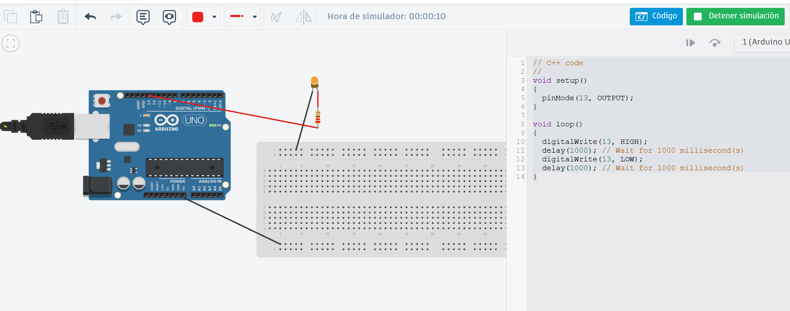
Figura 4. Funcionamiento.
Acá en la figura 4 se logra ver como el led logra encender con el código previamente realizado y con los elementos conectados.
Ley de Ohm aplicada

$$R=\frac{Vfuente-Vled}{Iled}$$

Formula 1. Formula de resistencia.
Como se ve en la fórmula 1, se puede reemplazar con los datos con la información con la que contamos. Un led naranja cuenta con un voltaje aproximadamente de 2.0V y con una corriente de aproximadamente 20 mA y el Voltaje de 5V que da el Arduino Uno.
$R= \frac{5V-2V}{0.02 A0}$ = 150 Ω
Resultado 1. Resistencia led.
El cálculo teórico exige una resistencia mínima de 150 Ω. Por seguridad, se implementa la resistencia de 220 Ω la cual protege el componente limitando el paso de energía a un nivel seguro.

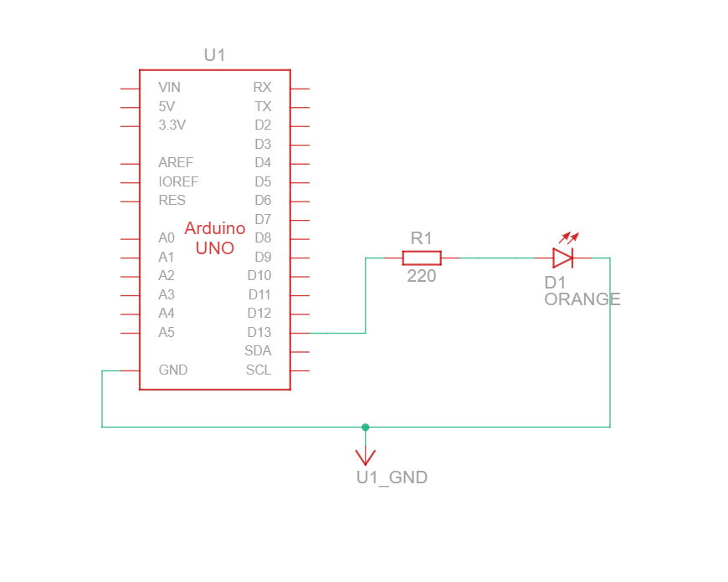

Diagrama 1. Diagrama Led Intermitente.
Este diagrama 1 se ve de forma sencilla el cómo va conectado cada componente del circuito del led intermitente.

Semáforo Inteligente
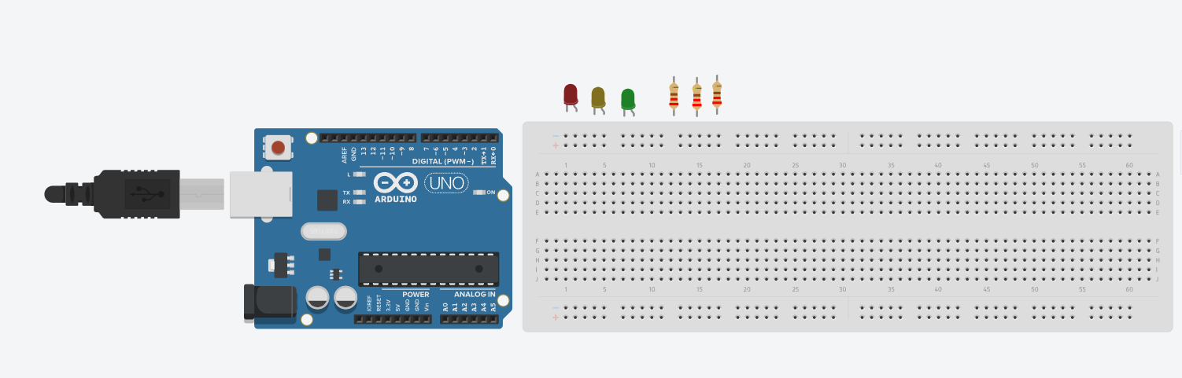
Figura 5. Elementos semáforo inteligente.
En esta figura 5 se logran ver los componentes que conforman este circuito para realizar el semáforo inteligente, estos son: Arduino Uno para realizar el funcionamiento del semáforo con el código, una placa de prueba (Breadboard), 3 LED’s y 3 resistencias con 220 Ohmios respectivamente.

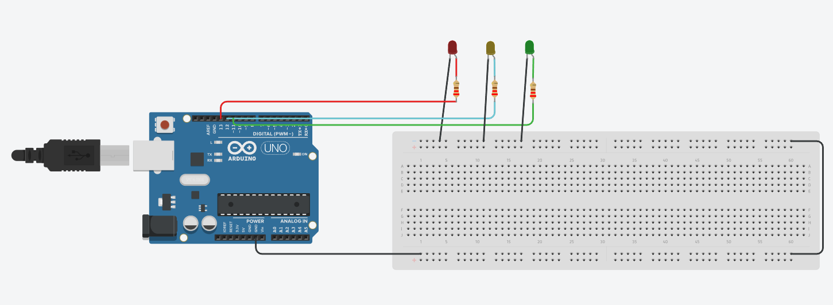
Figura 6. Componentes conectados.
En la figura 6 se visualizan todos los elementos del circuito correctamente conectados, el GND del Arduino Uno está conectado al protoboard y pasa al final de este subiendo con un cable para pasar por todo el protoboard, los 3 LED’s fueron conectados de modo que el rojo esté en el puerto digital 13, el amarillo en el 12 y el verde en el 11, también todos han sido conectados al protoboard en el apartado negativo que tiene el GND del Arduino Uno.

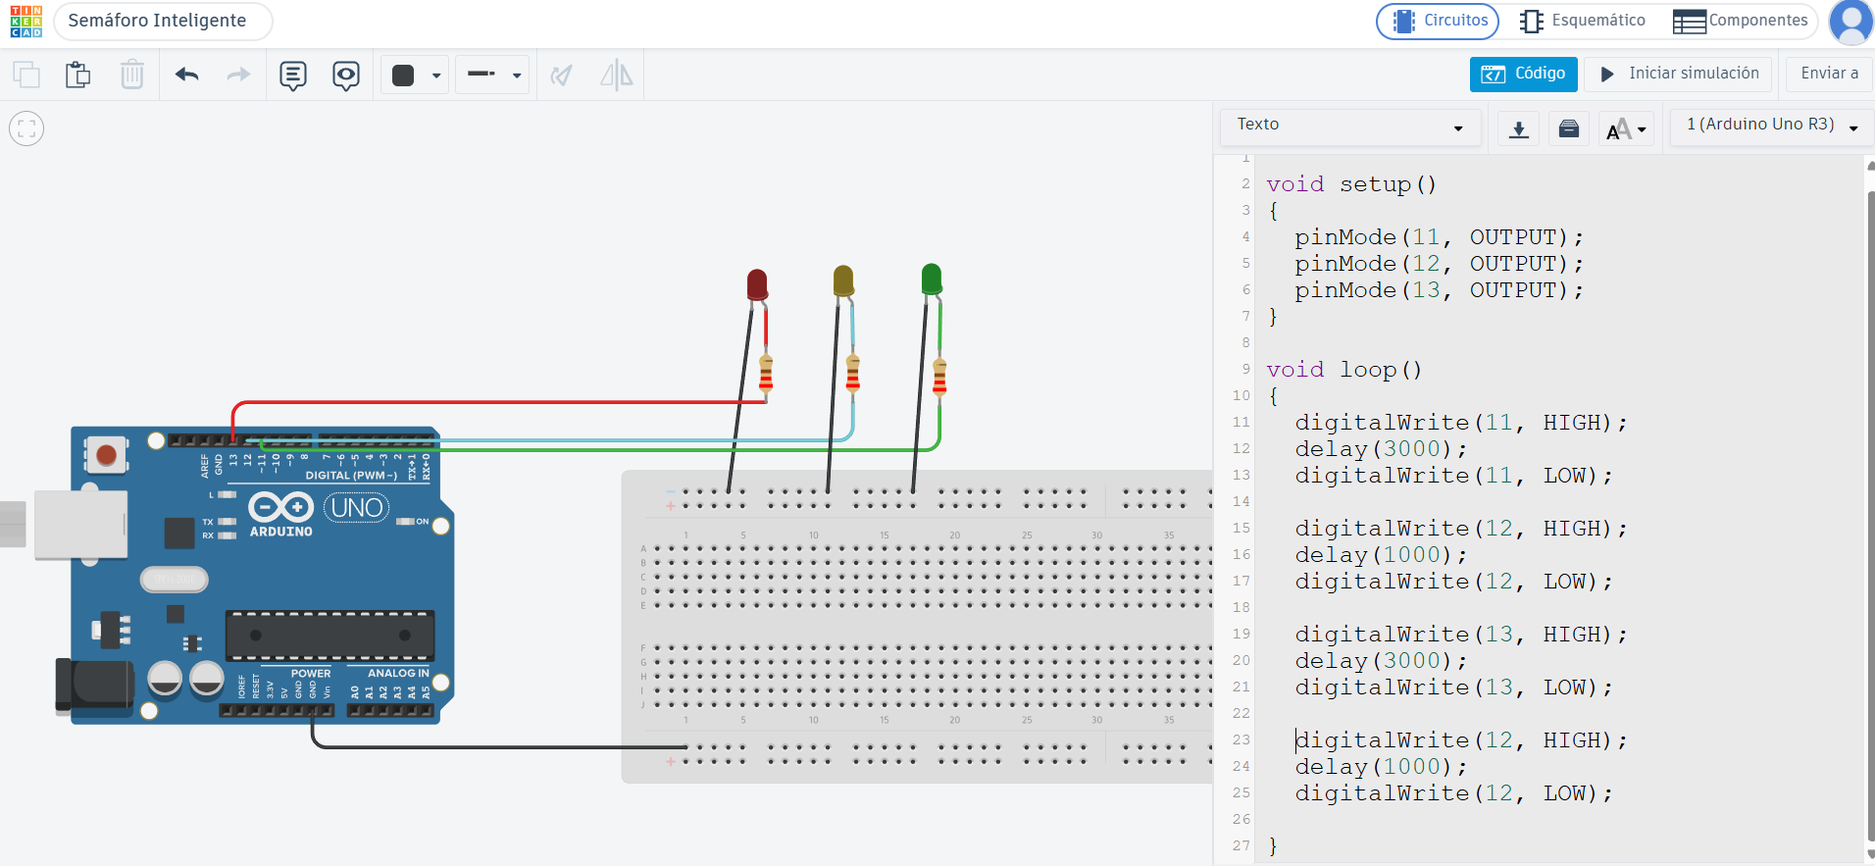
Figura 7. Código semáforo.
En el código de esta figura 7 se aprecia su funcionamiento, primero se enciende el led verde por 3 segundos, el amarillo 1 segundo, luego el rojo por 3 segundos y como último le agregamos un momento más en donde vuelva a encenderse el amarillo para que haya un cambio entre el led rojo y el led verde, ya con cada cambio se apaga el led que estaba encendido anteriormente para evitar que todos los leds queden encendidos.

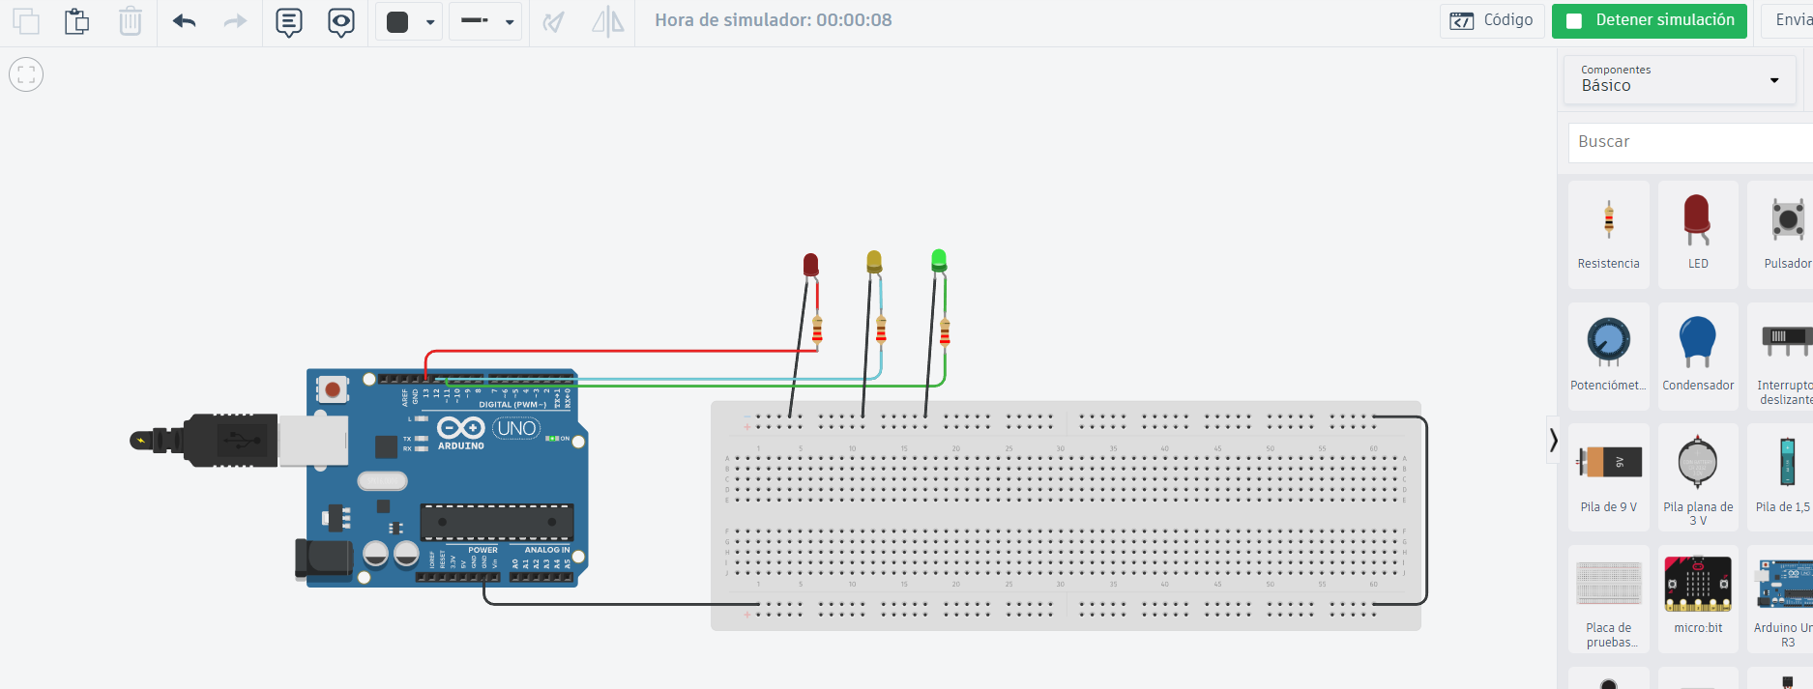
Figura 8. Funcionamiento semáforo.
En esta figura 8 se logra ver el funcionamiento del semáforo en el cual se logra ver cómo está apagándose el led amarillo justo en el momento que el led verde se enciende.
Ley de Ohm aplicada al semáforo.
Dado que este circuito emplea tres LED’s (verde, amarillo y rojo) alimentados por los pines digitales del Arduino (5V) y cada uno de estos diodos posee características eléctricas estándar similares (corriente de 0.02 A y voltaje de aproximadamente 2V), el requerimiento de resistencia de cada led es idéntico al del circuito intermitente con el Resultado 1.
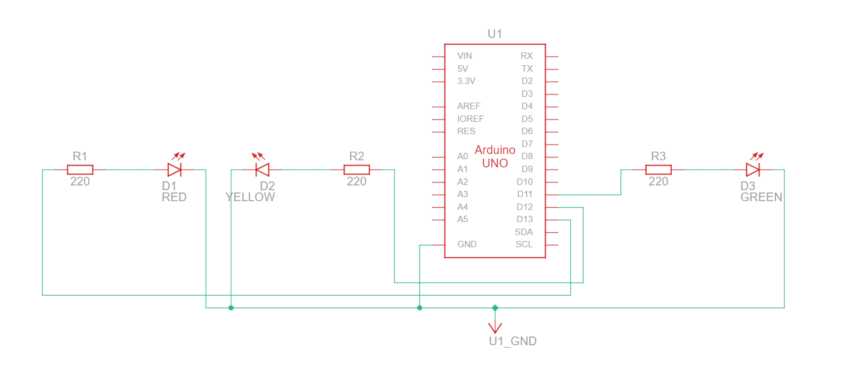
Diagrama 2. Diagrama electrónico de semáforo inteligente.
Este diagrama 2 permite ver el sistema de forma simplificada de sus componentes y elementos conectados.

Control mediante pulsador (Opcional).
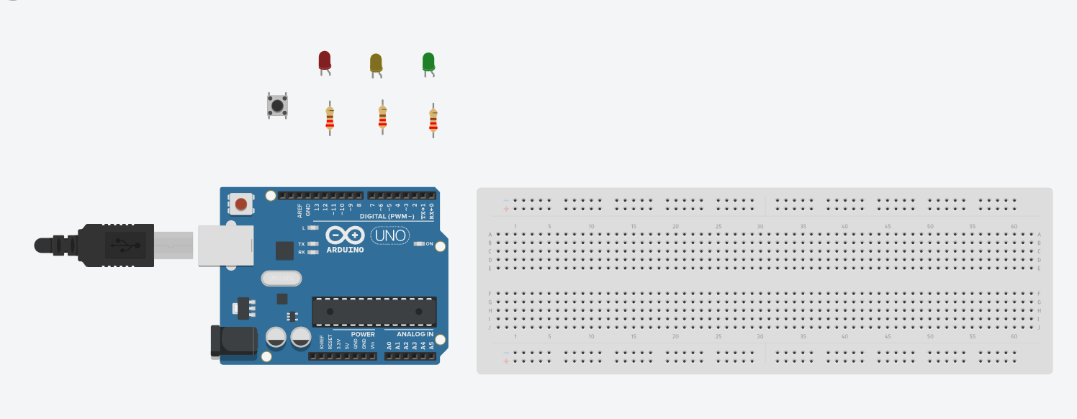
Figura 9. Topología semáforo inteligente con pulsador.

En esta figura 9 se logra ver como le agregamos un pulsador para que este
permita cambiar el modo en el que cambia el patrón del semáforo inteligente.

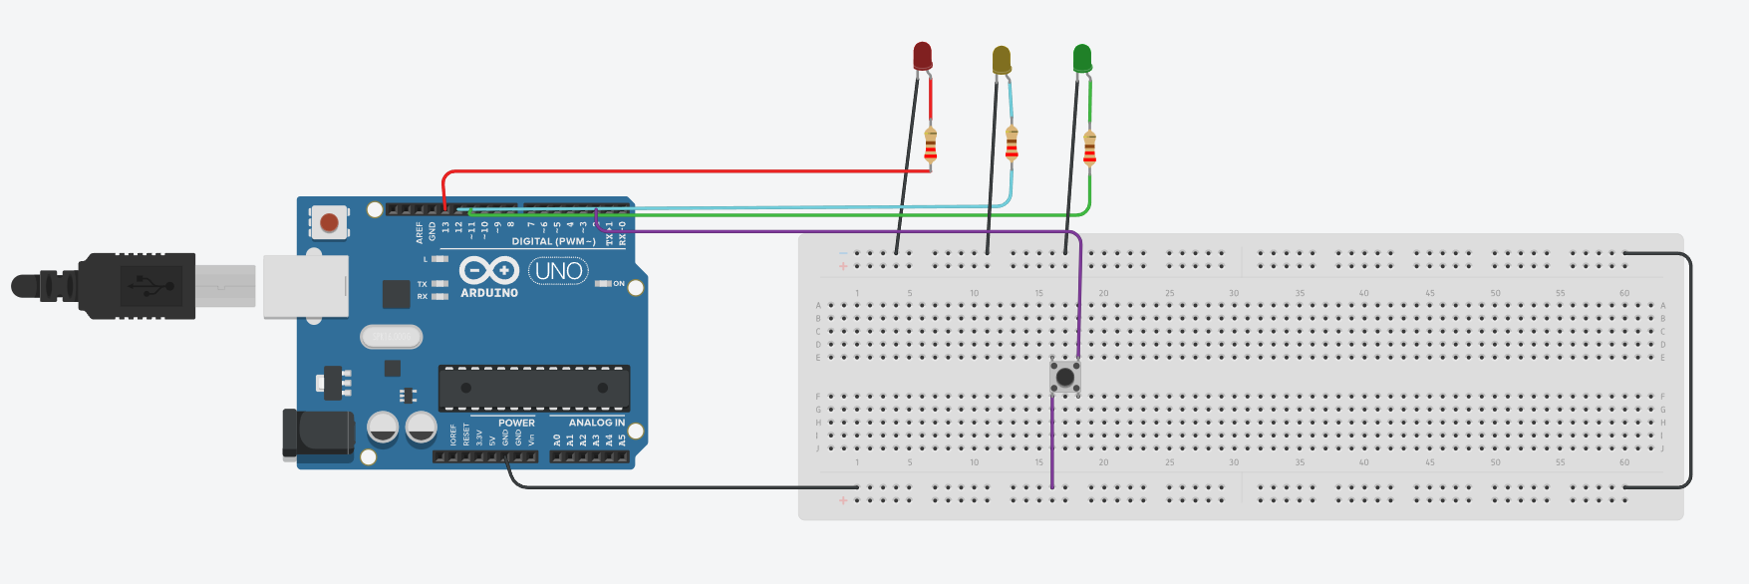
Figura 10. Componentes conectados.
En esta figura 10 se aprecia como está conectado el pulsador con dos cables, uno que va directamente a la parte GND del protoboard y otro que va al puerto digital 2 del Arduino Uno para que así se logre identificar fácilmente al hacer el código.
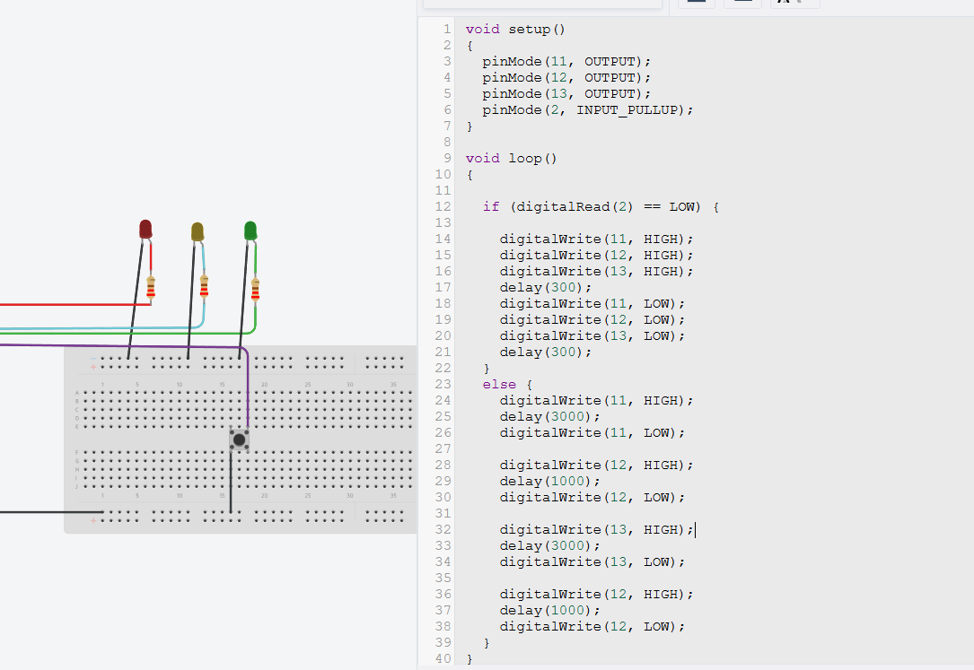

Figura 11. Código semáforo con pulsador.
En la figura 11 se logra ver el código de este circuito en dónde primero se valida que el puerto 2 es el botón el cual da una entrada de si está oprimido o no con el INPUT_PULLUP, luego se agrega una condición de si está oprimido se realice un parpadeo de todos los leds con intervalos cortos de tiempo en donde se enciendan y se apaguen rápidamente, si no se oprime el botón entonces se realiza el código del semáforo principal visto anteriormente.
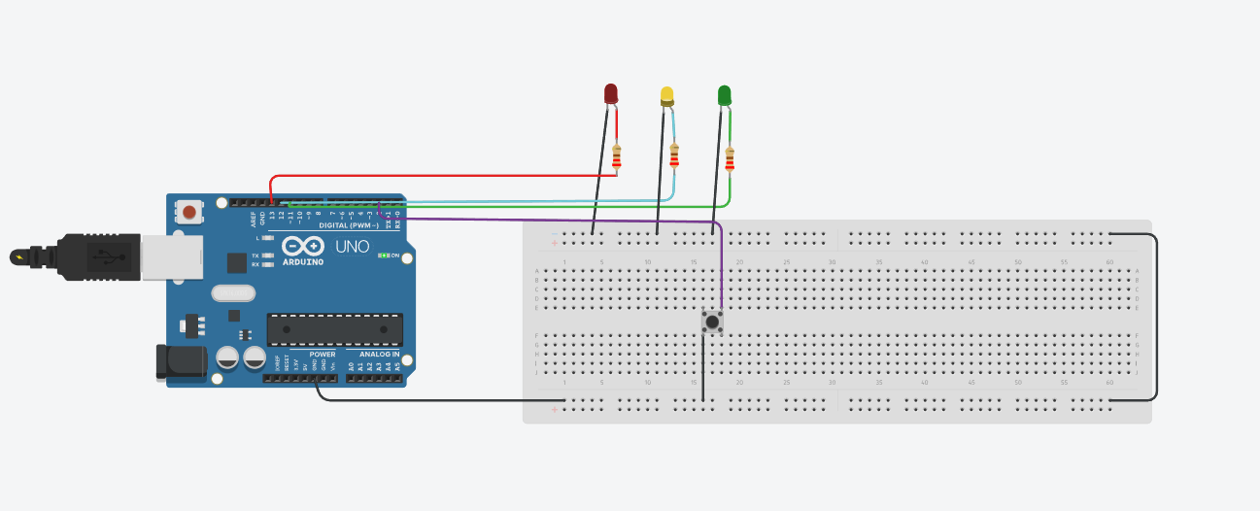
Figura 12. Pulsador sin oprimir.
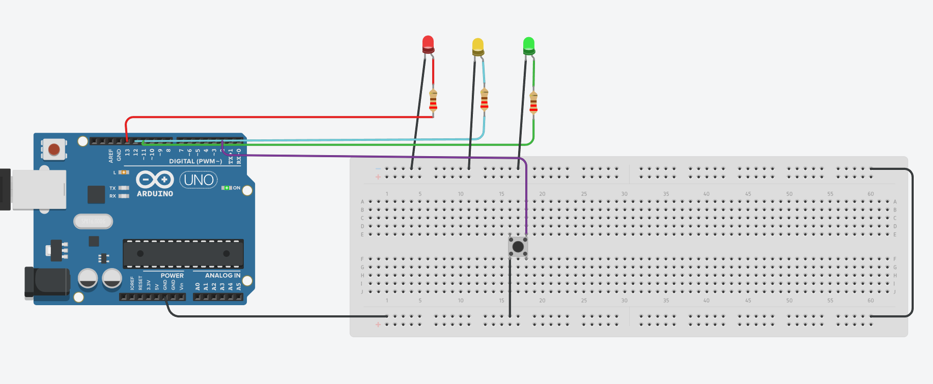
Figura 13. Pulsador oprimido
Como se logra ver en a la figura 12 y 13, al oprimir el botón cambia su ciclo en donde sin oprimir se hace el recorrido de un semáforo común mientras al oprimir el botón entra en el parpadeo que fue programado anteriormente.
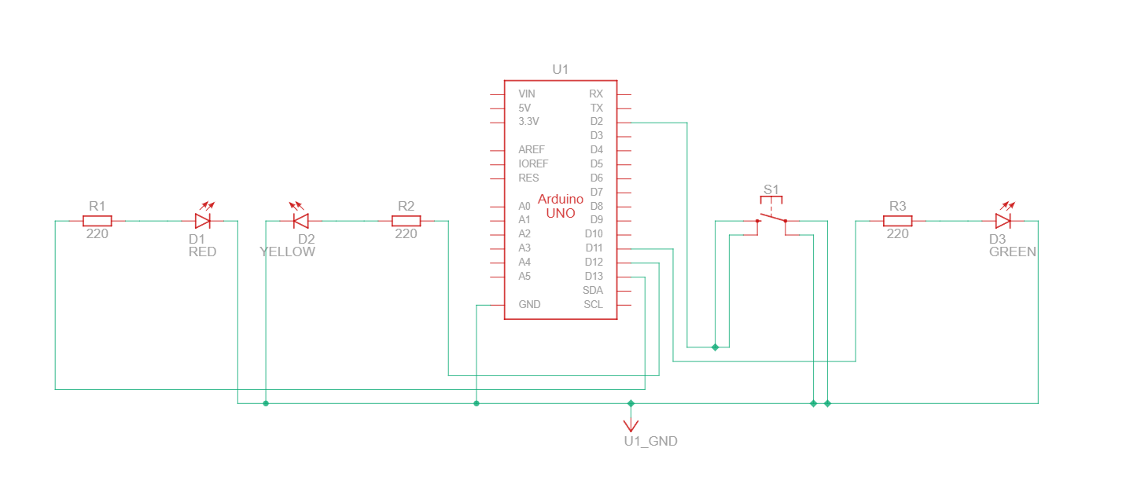
Diagrama 3. Diagrama de semáforo con pulsador.
Este diagrama 3 es el diagrama del semáforo con el botón que cambia el ciclo de los LED’S al mantenerse pulsado.

Conclusión
La práctica permitió comprobar mediante Tinkercad el funcionamiento de diferentes circuitos electrónicos controlados con Arduino Uno. Se logró implementar correctamente un LED intermitente, un semáforo inteligente y un sistema adicional controlado mediante un pulsador.

También se comprobó la importancia de utilizar resistencias adecuadas para proteger los LED. El cálculo realizado mediante la Ley de Ohm determinó una resistencia mínima de 150 Ω, por lo que se utilizó una resistencia de 220 Ω como medida de seguridad para limitar la corriente.

Finalmente, la incorporación del pulsador permitió observar cómo una entrada digital puede modificar el comportamiento de un circuito, haciendo que el semáforo cambie de su ciclo normal a un patrón de parpadeo. Esto permitió relacionar la conexión física de los componentes con la programación del Arduino y comprender mejor el funcionamiento de un sistema electrónico básico.

